**BÀI THỰC HÀNH 2**

Họ Tên : Phùng Thành Nhân

1. Biểu đồ hoạt động
   1. Biểu đồ hoạt động cho chức năng **Đăng Nhập**

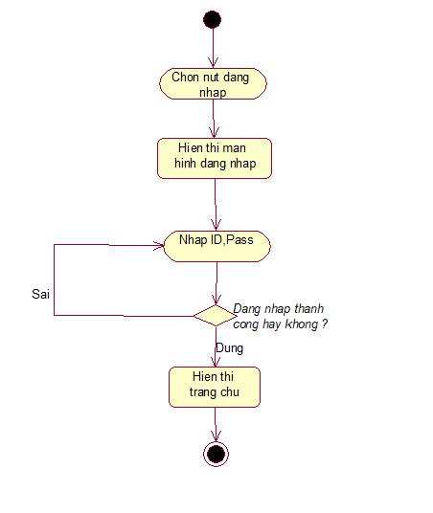

* 1. Biểu đồ hoạt động cho chức năng **Chọn/Bỏ SP**

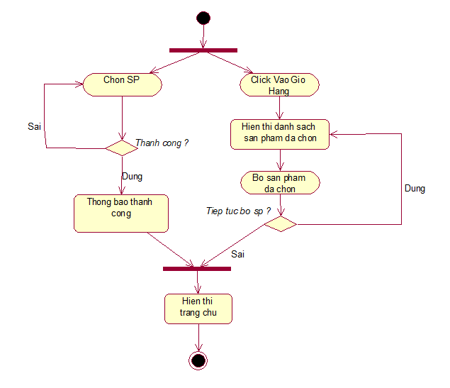

* 1. Biểu đồ hoạt động cho chức năng **Mua Hàng**

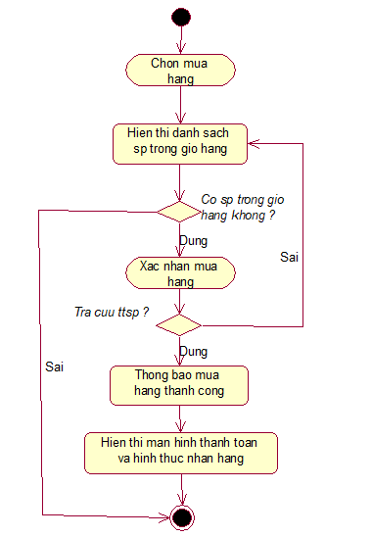

* 1. Biểu đồ hoạt động cho chức năng **Thanh Toán**

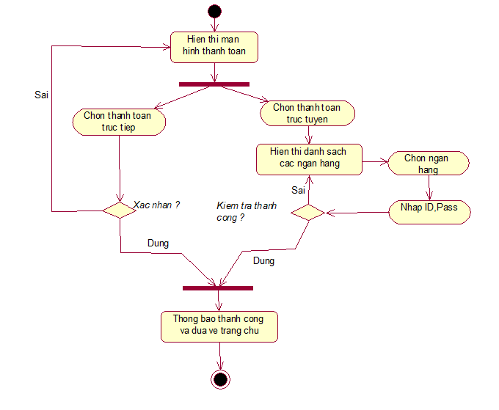

* 1. Biểu đồ hoạt động cho chức năng **Nhận Hàng**

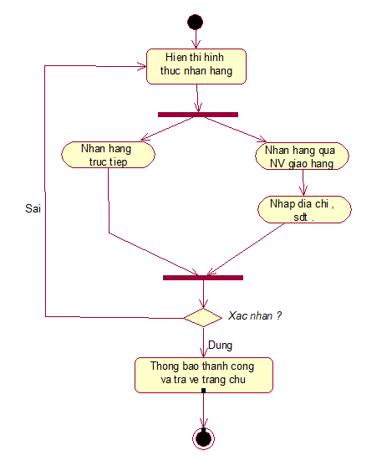

1. Biểu đồ tuần tự
   1. Biểu đồ tuần tự cho chức năng **Đăng Nhập**



* 1. Biểu đồ tuần tự cho chức năng **Chọn/Bỏ SP**



* 1. Biểu đồ tuần tự cho chức năng **Mua Hàng**

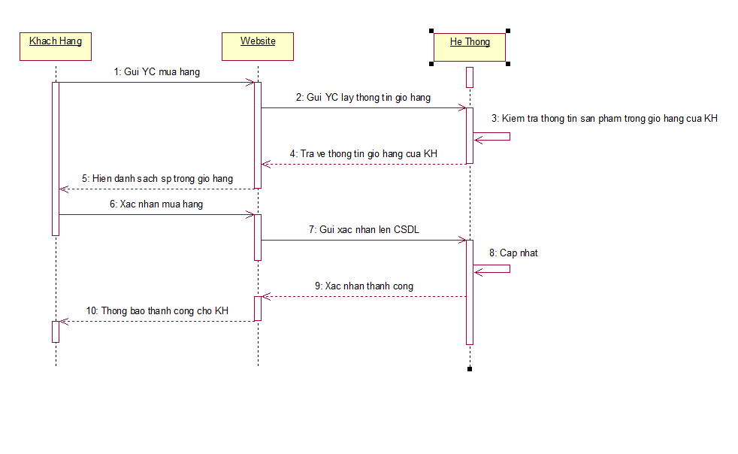

* 1. Biểu đồ tuần tự cho chức năng **Thanh Toán**



* 1. Biểu đồ tuần tự cho chức năng **Nhận Hàng**

